《大夫食禮記》“𩰴（腝）”字試釋

（首發）
孟躍龍
北京師范大學文學院、民俗典籍文字研究中心

《清華大學藏戰國竹簡（拾叄）·大夫食禮記》簡14：“燔亞之，膫亞之，炙亞之，熬亞之，脀與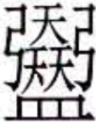與其齏亞之。食與齏方，齏處南，食處北。”其中“”字寫法如下：
整理者馬楠先生注釋道：“，從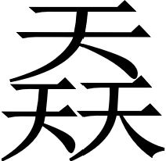，試讀爲‘𩱲’，《說文》所謂‘內肉及菜湯中薄出之’。”
今按：从“”而讀爲“𩱲”，猜測成分居多。從辭例看，此處“”字用作名詞，而“𩱲”字據《說文》訓釋當爲動詞（段玉裁以爲即後世之“煠”，現在一般寫作“炸”），兩字詞義和語法屬性不同，似當另尋善解。我們認爲“”字所从之“”當爲“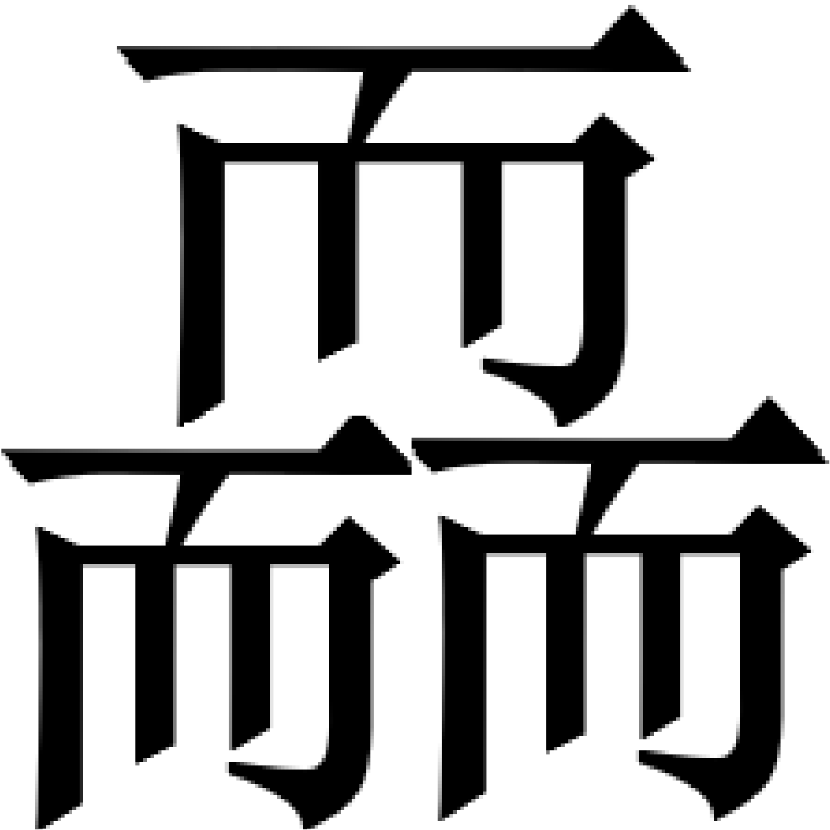”，整字隸定爲“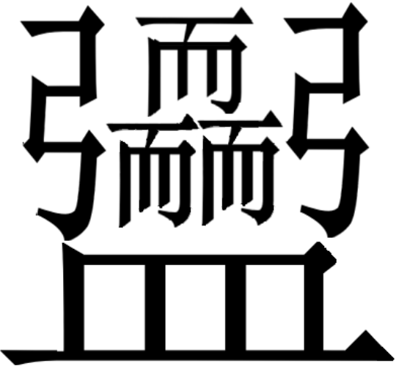”，在簡文中假借爲“有骨醢”之“腝（臡臑）”。
“”字所从的“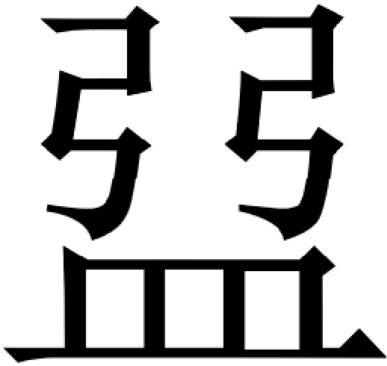”，古文字資料中與“𩰲（鬲䰜）”相通，可看作“𩰲（鬲䰜）”字變體。《說文·䰜部》：“䰜（𩰲），㽁也。古文亦鬲字。象孰飪五味，气上出也。”《玉篇·𩰲部》：“𩰲，㽁也。亦作鬲。”楚文字中的和𩰲作義符時通用。如大家現在熟知的“羹”字，上博簡《容成氏》寫作“”，其隶定字形作“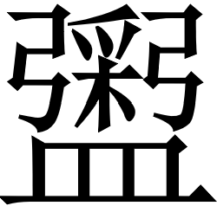”。
“𩰲（鬲）”可以用來烹煮或盛放食物，做義符的可能性較大；該字剩餘部分“”字則做聲符的可能性較大。古文字資料中單複往往無別，因此整字可以試釋爲“𩰴（胹）”，在簡文中假借爲“有骨醢”之“腝（臑）”。
先從聲符“”字的形體說起。在楚簡中，“天”和“而”的寫法相近，故而不能根據其字形寫法的絕對差別加以判斷，往往需要根據不同書手的相對差別或語境加以判斷。
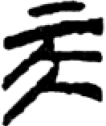1 2 1.《上博三·周易》簡3“天”字；2.《清華一·楚居》簡8“而”字
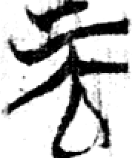3 4 3.《上博八·有皇將都》簡4“天”字； 4.《上博八·鶹鷅》簡2“而”字
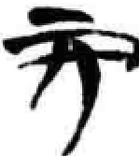5 6 5.包山簡213“天”字； 6.《上博四·内豊》簡6“而”字
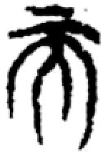7 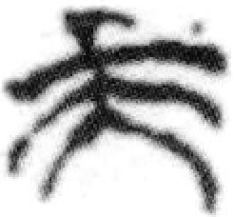8 7.《上博四·曹沫之陳》簡3“天”字；8《上博三·亙先》簡5“而”字
一般來說，同一篇或同一書手“天”字和“而”字是可以大致分開的。例如：
9 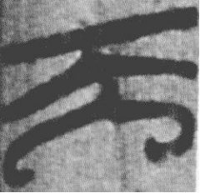10 9. 《上博一·孔子詩論》簡7“天”字；10．《上博二·子》簡9“而”字
11 12 11. 《上博二·子羔》簡8“天”字；12. 《上博一·孔子詩論》簡2“而”字
13 14 13. 《上博二·子羔》簡9“天”字；14. 《上博二·子羔》簡8“而”字
但即使是同篇或同一書手也偶有相混，不易辨别，甚至在同一支簡上，也能看到二字訛書的現象，例如：
郭店簡《唐虞之道》簡24-25：“堯禪天下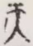（而）授之，南面（而）王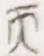（而〈天〉）下，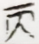（而）甚君。”
《上博一·孔子詩論》簡9：“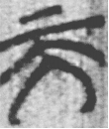《（而〈天〉）保》，其得祿蔑彊矣。……《黃鳥》，則困（天〈而〉）欲返其故也。”
《上博三·亙先》簡4：“濁氣生地，清氣生（天）。氣信神哉！云云相生，信盈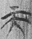（天）地，同出（天〈而〉）異性，因生其所欲。”
《上博七·凡物流形》甲本簡17：“如並（而〈天〉）下而抯之，得一（天〈而〉）思之。”
傳世文獻也常常有“天”“而”相混的痕跡。《周易·需卦》：“雲上于天，需。”這實際上從“需”字的字形出發引出的解釋。《說文·雨部》：“需，《易》曰：‘雲上于天，需。’”徐鉉等按：“李陽冰據《易》‘雲上于天’云：‘當从天。’”《字彙補·雨部》：“𩂉，古需字。見《歸藏易》。李陽冰曰：‘雲上于天也。’”從更早的古文字字形來看，李陽冰的意見應該是正確的。
“需”字最早於金文，寫法如下：
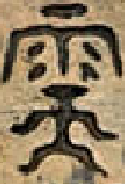15 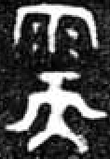16
15. 嘼叔奐父盨甲“需（糯）梁”（《銘圖》05655）；16. 伯公父簠“稻需（糯）”
但戰國文字中“需”皆从而作，例如：
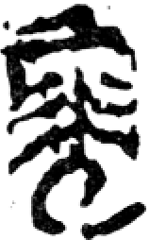17 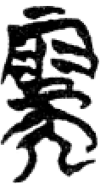18
17.《清華一·金縢》簡7“需”字；18.《清華三·琴舞》簡3“需”字
因此，把“”字除去（𩰲）旁的部分釋作“”，字形上是不存在什麼困難的。古文字中的構件單複常常無別，所以我們懷疑“”字裡面由三個“而”組成的“”字，讀音應與“而”相同或相近。
“”字有可能就是傳世文獻“𩰴（胹）”字的異構。《說文·肉部》：“胹，爛也。从肉，而聲。”段注：“爛，火熟也。”《方言》卷七：“胹，熟也。自關而西，秦晉之郊曰胹。” 《廣韻·之韻》：“胹，《説文》：‘爛也。’《方言》：‘秦晋之郊謂熟曰胹。’或作腝臑𩰴𦓒。”《玉篇·鬲部》：“𩰴，熟也。从鬲，而聲。”《楚辭•大招》：“鼎臑盈些，致和芳只。”王逸注：“臑，熟也。”《楚辭•招魂》：“胹鱉炮羔，有柘漿些。”王逸注：“言復以飴蜜濡鱉炮羔，令之爛熟。”
如果我們尊重傳世文獻如《玉篇》等，以“爛熟”爲“𩰴”之本義，則 “（𩰴）”字在《大夫食禮記》簡中並非用其本義，而是假借義，讀為“腝（臡）”。《説文·肉部》：“腝，有骨醢也。从肉，耎聲。臡，腝或從難。”“腝”从“耎”聲，“耎”本从“而”聲。《說文·大部》：“耎，稍前大也。从大，而聲。讀若畏偄。”
“腝（臡）”又可寫作“臑（胹）”。《淮南子·詮言》：“周公殽臑不收於前，鍾鼓不解於縣，以輔成王而海內平。”王念孫《讀書雜志》對此處的“殽臑”有解釋：
引之曰：《大雅·既醉》箋：“殽，牲體也。”牲體多矣，不應獨言臑。“臑”當爲“腝”。奴低反。凡隷書從耎、從需之字多相亂，故“腝”誤爲“臑”。《説文》：“腝，有骨醢也。”或作“臡”。《爾雅》：“肉謂之醢，有骨者謂之臡。”《周官·醢人》“朝事之豆，其實有麋臡、鹿臡、麇臡。”是也。殽，俎實也。腝，豆實也。殽腝，猶言俎豆耳。“殽腝”、“鍾鼓”各爲一物，文正相對。
傳世文獻又有“殽（餚）脀（烝）”一語。《儀禮•特牲饋食禮》：“眾賓及眾兄弟、內賓宗婦、若有公有司私臣，皆殽脀。”《左傳•宣公十六年》：“晉侯使士會平王室，定王享之，原襄公相禮，殽烝。”《國語•周語中》：“親戚宴饗，則有餚烝。”
傳世文獻又有“殽核（覈）”一語。《詩·小雅·賓之初筵》：“賓之初筵，左右秩秩。籩豆有楚，殽核維旅。”《文選•班固〈典引〉》：“屢訪群儒，諭咨故老，與之斟酌道德之淵源，肴覈仁誼之林藪。”蔡邕注：“肴覈，食也。肉曰肴，骨曰覈。”《典引》“肴覈”活用爲“動詞”，蔡邕解釋的是其本義。
“殽腝”和“殽脀”、“殽核（覈）”的語法結構相同。簡文言“脀與（腝臡）與其齏亞之”，“脀”與“（腝臡）”並提，根據杜注，則爲俎實與豆實並提。
最後，順便談談而聲（之部）、耎聲（元部）、需聲（侯部）的關係。學者多不明其關通之理，往往曲說。如《說文》“耎”字段注云：“古凡耎聲字皆在十四部，需聲字皆在四部，後人多亂之。”
實際從典籍來看，从而聲，从耎聲、需聲之字往往可以跟从而聲之字互為異體，且中古讀入之韻。例如：
1.陑陾隭：《廣韻·之韻》：“隭，地名，又夔，險也。陾，上同。又音仍。陑，上同。”
2.胹𩰴𦓒腝臑：《廣韻·之韻》：“胹，《説文》：‘爛也。’《方言》：‘秦晋之郊謂熟曰胹。’或作腝臑𩰴𦓒。”
3.輀輭轜：《廣韻·之韻》：“輀，《説文》：‘喪車也。’或作輭轜。”《釋名·釋喪制》：“輿棺之車曰輀。輀，耳也，懸於左右前後，銅魚揺絞之屬耳耳然也。”四庫全書文淵閣本“輀”作“轜”。
4.栭㮕檽：《禮記•內則》：“芝栭蔆椇，棗栗榛柿。”孔穎達疏引王肅曰：“無華而實者名栭，皆芝屬也。”清方以智《物理小識•飲食類•菌栭》：“凡木耳曰栭。”《集韻·之韻》：“檽，木名。一曰木栮。或作㮕。”
5.洏（𣆝）渜（㬉）濡：朱駿聲《說文通訓定聲》：“洏水即今直隶遵化州灤河，逕永平府盧龍迁安樂亭及灤州各境。《水經》作濡，或以渜爲之。洏濡渜灤皆一聲之轉。”《龍龕手鑒·日部》以“𣆝”為“暖”之俗字。
“腝”或作“臡”，可以“乃”字之音轉爲證。古音而聲、乃聲相通。《詩·大雅·緜》：“捄之陾陾。”《說文·手部》引“陾”作“仍”，《玉篇·手部》引“陾”作“陑”。《說文·乃部》：“乃，曳䛐之難也。”《公羊傳·宣公八年》：“乃者何，難也。”又《昭公二年》：“其言至河乃復何？”何休注：“乃，難辭也。”《說文》《公羊傳》及何休注以“難”訓“乃”皆爲聲訓。
古音而聲、乃聲均與能聲相通。《尚書大傳》卷二：“是用知不畏而神之怒。”鄭玄注：“而，乃也。”《禮記·文王世子》：“文王九十七乃終，武王九十三而終。”俞樾《古書疑義舉例》：“而即乃也。”《尚書·君陳》：“必有忍其乃有濟。”《國語·周語中》引作“必有忍也，若能有濟也。”《老子》十六章：“容乃公，公乃王，王乃天，天乃道，道乃久。”景龍碑“乃”並作“能”。《易·乾》：“乾始能以美利利天下。”唐李鼎祚《周易集解》：“乾始而以美利利天下。”清李道平《周易集解纂疏》：“經文‘而’字，從鄭本也，……別本亦作‘能’。”《易·屯》：“宜建侯而不寧。”陸德明《釋文》：“鄭讀而曰能。”
所以，“腝”又作“臡”與“乃”之訓“難”，兩者是平行的音轉現象。

2023年12月23日初稿

清華大學出土文獻研究與保護中心編、黃德寬主編：《清華大學藏戰國竹簡（拾叁）》，第128頁，上海：中西書局，2023年。
清華大學出土文獻研究與保護中心編、黃德寬主編：《清華大學藏戰國竹簡（拾叁）》，第128頁，上海：中西書局，2023年。
陳劍：《釋上博竹書和春秋金文的“羹”字異體》，《戰國竹書論集》，第255-257頁，上海：上海古籍出版社，2013年。
楚簡中的“天”“而”訛混情況，前人已有討論，參見張峰：《楚簡訛書研究》，第344-353頁，上海：上海古籍出版社，2016年。
單就字形而言，“𩰴”字作“有骨醢”之“腝（臡）”之本字，亦無不可。此暫從傳世字書，以“熟”爲“𩰴”本義。
“需”字古音與之部、元部的關係問題，可參看孟躍龍：《〈清華大學藏戰國竹簡〉（壹-伍）音韻研究》，第106-115頁，北京師範大學2017年博士學位論文，指導教師：李國英教授。
清代學者黃承吉云：“惟而聲，故耎需互換同字。”見（清）黃生撰、黃承吉合按：《字詁義府合按》，第46－47頁，北京：中華書局，1984年。
（清）李道平撰：《周易集解纂疏》，第60頁，北京：中華書局，1994年。

